

1. **Описание компетенции**
   1. **Актуальность компетенции**

Ландшафтный дизайн – это комплекс специальных мероприятий и решений по благоустройству территории, направленный на изменение внешнего вида территории путем активного использования цветочно – декоративных и древесно – кустарниковой растительности, натурального камня и декоративной щепы, вертикальных и горизонтальных конструкций, а также малых архитектурных форм.

Профессиональный техник, мастер зеленого хозяйства и цветовод обеспечивает производство работ по благоустройству и озеленению территории, выполняя всю работу в соответствии с действующими сводами правил. Работа включает в себя необходимость определять номенклатуру и осуществлять расчет объемов (количества) и графики поставки материально – технических ресурсов в соответствии с производственными заданиями и календарными планами производства работ на объекте строительства. Также он должен определять виды и сложность, рассчитывать объемы строительных работ и производственных заданий в соответствии с имеющимися ресурсами, также определять соответствие технологии и результатов осуществляемых видов работ по благоустройству и озеленению проектной документации, нормативным техническим документам, техническим условиям, технологическим картам. Техник, мастер зеленого хозяйства и цветовод должен производить визуальный и инструментальный контроль качества поставляемых материально – технических ресурсов и выполнение работ по благоустройству и озеленению.

* 1. **Профессии, по которым участники смогут трудоустроиться после получения данной компетенции**

После получения данной компетенции, участники смогут трудоустроиться по следующим профессиям:

- Рабочий зеленого хозяйства/питомника

- Садовник

- Помощник флориста

- Мастер садово – паркового и ландшафтного строительства

- Цветовод

* 1. **Ссылка на образовательный и/или профессиональный стандарт (конкретные стандарты)**

|  |
| --- |
| **Школьники** |
| ФГОС СПО по профессии  35.01.19 Мастер садово – паркового и ландшафтного строительства  (Квалификация: 17531 Рабочий зеленого хозяйства; 18103 Садовник; 19524 Цветовод) утвержденный приказом Министерства образования и науки Российской федерации от 13.05.2010 г № 503; (зарегистрирован в Минюсте России 20.08.2013 г № 29472) |

* 1. **Требования к квалификации**

|  |
| --- |
| **Школьники** |
| **Должен знать:**  Основы техники безопасности работы по благоустройству и озеленению территории. Основные сведения по выращиванию: цветочно- декоративных культур в открытом и защищенном грунте; древесно- кустарниковых культур. Технологии озеленения и  благоустройства различных территорий и интерьерное озеленение.  **Должен уметь:** Пользоваться инструментов и инвентарем. Рационально использовать материал.  Высаживать растения в грунт.  Выполнять перевалку и пересадку горшечных растений.  Выполнять посадку деревьев и кустарников. Ухаживать за высаженными деревьями и кустарниками.  Формировать кроны деревьев и кустарников. Создавать и оформлять цветники различных типов.  Устраивать и ремонтировать садовые дорожки.  **Должен иметь навыки:** подготовки рабочего места и безопасного использования инструмента и инвентаря. Осуществлять высадку растительного материала из контейнера в открытый грунт.  Производить кладку по мощению дорожек и ремонту.  Осуществлять уход за растениями. |

1. **Конкурсное задание**
   1. **Краткое описание задания**

**Школьник.**

В ходе выполнения конкурсного задания участнику предлагается выполнить устройство фрагмента сада согласно схеме задания с применением материалов, предназначенных для мощения и отсыпки территории. Осуществлять подбор и высадку растительного материала. При выполнении работ требуется соблюдать ОТ и ТБ при использовании садового инструмента и инвентаря, а также строительного инструмента.

* 1. **Структура и подробное описание конкурсного задания**

|  |  |  |  |
| --- | --- | --- | --- |
| **Наименование категории участника** | **Наименование модуля** | **Время проведения модуля** | **Полученный результат** |
| **Школьник** | **Модуль 1**  Подготовка рабочего места | *15 - 20 минут* | Разметка территории для выполнения работ |
| **Модуль 2**  Мощение из брусчатки «кирпичик» (100 х 200 х 60) | *30 - 35 минут* | Кладка фрагмента из брусчатки «кирпичик» согласно чертежу |
| **Модуль 3**  Укладка геотекстиля | *15 - 20 минут* | Укладка геотекстиля под отсыпку территории. |
| **Модуль 4**  Посадка растений | *30 – 35 минут* | Посадка растительного материала по привязке и свободной посадки. |
| **Модуль 5**  Отсыпка рабочего пространства | *20 – 25минут* | Отсыпка рабочего пространства, свободного от мощения, декоративными сыпучими материалами. |
| **Модуль 6**  Уборка рабочего места | *10 - 15 минут* | Уборка рабочего места и территории задания, складывание инструментов в отведенное место. |
| ***Общее время 2,5 часа*** | | | |

*Участник может самостоятельно распределить время на выполнение каждого модуля или указать время, отводимое на выполнение каждого модуля.*

* 1. **Последовательность выполнения задания**

**Категория школьники**

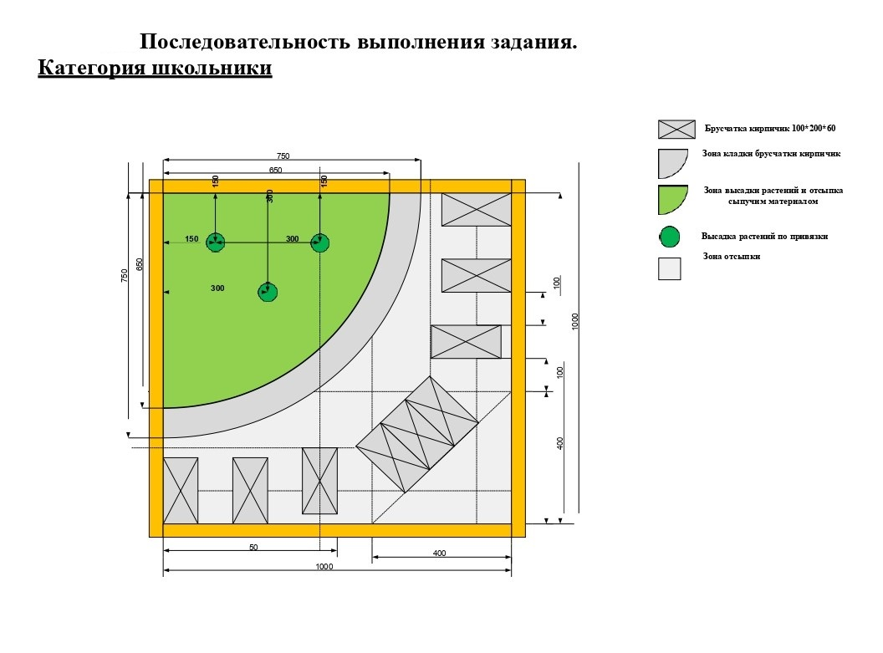

**Модуль 1. Подготовка рабочего места**

Проверить инструмент на исправность. Подготовить и посчитать материал (строительный и растительный) для работы.Выровнять поверхность территории и пролить ее водой для выполнения задания. Разметить территорию на четыре зоны согласно схеме задания по устройству фрагмента сада.

**Модуль 2. Мощение из брусчатки «кирпичик» (100*200*60)**

Установить разметку для укладки брусчатки. При помощи трамбовки приступить к выравниванию поверхности и установить брусчатку на высоте по уровню борта короба. Осуществить кладку брусчатки согласно схеме по уровню (за основу берется высота борта короба). Для равномерности кладки брусчатки использовать строительный уровень, засыпать швы песком. С поверхности мощения при завершении работ смести песок.

**Модуль 3. Укладка геотекстиля**

В рабочем коробе определить место, где будет производиться отсыпка. Уложить геотекстиль, закрепив его при помощи металлических колышков (геотекстиль укладывают под отсыпку). Определить точки высадки цветов, согласно чертежу и провести подготовительные работы.

**Модуль 4. Посадка растений**

Осуществить высадку всех растений: по свободной высадке и по привязке (согласно схеме задания). Обработать растения, удалив сухие/поврежденные участки. Полить высаженные растения. Убрать с площадки растительный отработанный материал.

**Модуль 5. Отсыпка рабочего пространства**

Выполнить отсыпку рабочего пространства, свободного от мощения декоративными сыпучими материалами, представленными организаторами (галька морская, щебень). Отсыпка должна быть равномерной, плотной, просветы геотекстиля не допустимы (за основу берется высота борта короба).

**Модуль 6. Уборка рабочего пространства**

Выполнить уборку мусора и отходов растительных остатков. Сложить инструмент в отведенное организаторами место. Подготовить рабочее место к оцениванию.

**Особые указания:**

Во время выполнения конкурсного задания участник может взять с собой на соревновательную площадку:

- индивидуальные средства защиты такие как , перчатки садовника, защитные очки;

- универсальные ножницы;

- лекарственные средства, прописанные врачом и принимаемые по часам.

Участникам категорически запрещается брать с собой на соревновательную площадку:

- мобильный телефон;

- планшет;

- любые иные средства связи и источники информации.

* 1. **30% изменение конкурсного задания**

По условиям чемпионата предусмотрено внесение 30% изменений конкурсного задания.

Корректировки могут затронуть:

1. Изменение конкурсного времени меньше чем на час как в большую, так и в меньшую сторону.
2. Минимальные изменения размеров и привязок без изменения общей конфигурации.

Категорически нельзя относить к 30% изменению:

1. Изменение конкурсных модулей или их полное исключение;
2. Увеличение весовой категории расходных материалов, оборудования и инструментов;
3. Изменение оборудования и инструментов на совершенно иные;
4. Изменение конкурсного времени больше чем на час как в большую, так и в меньшую сторону.
   1. **Критерии оценки выполнения задания.**

Для подведения итогов конкурса оценки каждого конкурсанта за все работы суммируются.

Работа не оценивается в случае, когда:

- произошло разрушение конкурсной работы;

- вид работы не соответствует требованию конкурсного задания;

- конкурсант использует в течение времени выполнения конкурсной работы мобильный телефон, планшет или другие средства связи и т.п.

Дисквалификация участника в случае:

- обсуждения конкурсантом, или лицами, действующими в интересах конкурсанта, итогов конкурса с членами жюри до момента награждения и т.п.

Критерии оценок для всех участников одинаковые.

**Школьники**

|  |  |  |
| --- | --- | --- |
| **Наименование модуля** | **Задание** | **Максимальный балл** |
| **Модуль 1**  Подготовка рабочего места. Чистота рабочего места во время работы | Разметка территории для выполнения работ. Использование инструмента и инвентаря. ОТ и ТБ при выполнении задания. | 10 |
| **Модуль 2**  Мощение из брусчатки  «кирпичик» (100 х 200 х 60) | Кладка фрагмента из брусчатки  «кирпичик» согласно чертежу | 30 |
| **Модуль 3**  Укладка геотекстиля | Укладка геотекстиля под отсыпку территории. | 8 |
| **Модуль 4**  Посадка растений | Посадка растительного материала по привязке и свободной посадки | 34 |
| **Модуль 5**  Отсыпка рабочего пространства | Отсыпка рабочего пространства, свободного от мощения, декоративными сыпучими материалами. | 13 |
| **Модуль 6**  Уборка рабочего места. Подготовка к оцениванию. | Уборка рабочего места и территории задания, складывание инструментов в отведенное место. | 6 |
| **ИТОГО** |  | **100** |

**Модуль 1**

Подготовка рабочего места. Чистота рабочего места во время работы.

|  |  |  |  |  |  |
| --- | --- | --- | --- | --- | --- |
| Задание | № | Наименование критерия | Максимальные баллы | Объективная оценка (баллы) | Субъективная оценка (баллы) |
| Подготовка рабочего места. Чистота рабочего места во время работы | 1 | Чистота рабочего места при выполнении задания | 3 | 3 |  |
| 2 | Использование инструментов и материла | 3 | 3 |  |
| 3 | Организация режима работы, логистика. | 2 | 2 |  |
| 4 | Здоровье и безопасность | 2 | 2 |  |
| **ИТОГО: 10** | | | | | |

**Модуль 2**

Мощение из брусчатки «кирпичик» (100*200*60)

|  |  |  |  |  |  |
| --- | --- | --- | --- | --- | --- |
| Задание | № | Наименование критерия | Максимальные баллы | Объективная оценка (баллы) | Субъективная оценка (баллы) |
| Кладка фрагмента из брусчатки «кирпичик» согласно чертежу | 1 | Горизонтальность мощения | 8 | 8 |  |
| 2 | Высотная отметка | 8 | 8 |  |
| 3 | Заполнение швов шва | 4 | 4 |  |
| 4 | Соответствие схеме выкладки | 8 | 8 |  |
| 5 | Полное выполнение модуля | 2 | 2 |  |
| **ИТОГО: 30** | | | | | |

**Модуль 3**

Укладка геотекстиля

|  |  |  |  |  |  |
| --- | --- | --- | --- | --- | --- |
| Задание | № | Наименование критерия | Максимальные баллы | Объективная оценка (баллы) | Субъективная оценка (баллы) |
| Укладка геотекстиля под отсыпку и высадку цветов | 1 | Укладка геотекстиля | 4 | 4 |  |
| 2 | Фиксация геотекстиля | 4 | 4 |  |
| **ИТОГО: 8** | | | | | |

**Модуль 4**

Посадка растений

|  |  |  |  |  |  |
| --- | --- | --- | --- | --- | --- |
| Задание | № | Наименование критерия | Максимальные баллы | Объективная оценка (баллы) | Субъективная оценка (баллы) |
| Технология посадки растений и качество | 1 | Глубина посадки растений | 6 | 6 |  |
| 2 | Привязка растений | 12 | 12 |  |
| 3 | Шаг посадки | 4 | 4 |  |
| 4 | Полив растений | 4 | 4 |  |
| 5 | Удаление поврежденных участков растений | 4 | 4 |  |
| 6 | Максимальное использование растительного  ассортимента | 4 | 4 |  |
| **ИТОГО: 34** | | | | | |

**Модуль 5**

Отсыпка рабочего пространства

|  |  |  |  |  |  |
| --- | --- | --- | --- | --- | --- |
| Задание | № | Наименование критерия | Максимальные баллы | Объективная оценка (баллы) | Субъективная оценка (баллы) |
| Отсыпка рабочего пространства (декорирование сыпучими материалами) | 1 | Качество выполнения декоративной  отсыпки | 4 | 4 |  |
| 2 | Высотная отметка (соответствует нулевой отметке) | 2 | 2 |  |
| 3 | Равномерность поверхности территории  отсыпки | 2 | 2 |  |
| 4 | Творческий подход к использованию сыпучего  материала | 3 |  | 3 |
| 5 | Полное выполнение  модуля | 2 | 2 |  |
| **ИТОГО: 13** | | | | | |

**Модуль 6**

Уборка рабочего места. Подготовка к оцениванию

|  |  |  |  |  |  |
| --- | --- | --- | --- | --- | --- |
| Задание | № | Наименование критерия | Максимальные баллы | Объективная оценка (баллы) | Субъективная оценка (баллы) |
| Уборка рабочего места. Подготовка к оцениванию. | 1 | Сад чистый, аккуратный | 2 | 2 |  |
| 2 | Общее впечатление от сада | 1 | 1 |  |
| 3 | Чистота рабочего места по завершению | 2 |  | 2 |
| **ИТОГО: 5** | | | | | |

1. **Перечень используемого оборудования, инструментов и расходных материалов**

**3.1. Школьники**

|  |  |  |  |  |  |
| --- | --- | --- | --- | --- | --- |
| **№ п/п** | **Наименование** | **Фото оборудования или инструмента, или мебели** | **Технические характеристики оборудования, инструментов и**  **ссылка на сайт производителя, поставщика** | **Ед. измер ения** | **Необход имое кол-во** |
| 1 | Лопата штыковая Geolia с изогнутой тулей 120 см сталь, с черенком | Лопата садовая Дамская | <https://surgut.leroymerlin.ru/search/?q=Лопата+штыковая++Geolia+с+изогнутой++тулей+120+см+сталь%2C+с++черенком> | Шт. | 1 |
| 2 | Совок посадочный Geolia 32 см |  | <https://surgut.leroymerlin.ru/product/sovok-posadochnyy-geolia-32-sm-18843612/> | Шт. | 1 |
| 3 | Грабли витые ПАВЛОВСКАЯ  ЗАРЯ 12 зубьев 110 см сталь, с черенком |  | <https://surgut.leroymerlin.ru/product/grabli-vitye-pavlovskaya-zarya-12-zubev-110-sm-stal-82167374/> | Шт. | 1 |
| 4 | Щетка-сметка Inloran цвет салатовый |  | <https://surgut.leroymerlin.ru/product/shchetka-smetka-inloran-cvet-salatovyy-82887457/> | Шт. | 1 |
| 5 | Терка для штукатурки из полиуретана Сибртех 86639 120x240 мм  (использовать как ручную утрамбовку) |  | <https://surgut.leroymerlin.ru/product/terka-dlya-shtukaturki-iz-poliuretana-sibrteh-86639-120x240-mm-16012604/> | Шт. | 1 |
| 6 | Рулетка Kroft пластиковый корпус 3 м х 16 мм |  | <https://www.sdvor.com/surgut/product/ruletka-3-m-kh-16-mm-plastikovyi-korpus-kroft-554131#ProductDetailsTabComponent> | шт | 1 |
| 7 | Скобы крепежные Geolia мет 30x140мм 20шт |  | <https://surgut.leroymerlin.ru/product/skoby-krepezhnye-geolia-met-30x140mm-20sht-82280956/> | уп | 3 |
| 8 | Секатор садовый Geolia универсальный ø18 мм |  | <https://surgut.leroymerlin.ru/product/sekator-sadovyy-geolia-universalnyy-18-mm-81966051/> | шт | 1 |
| 9 | Ножницы бытовые из нержавеющей стали |  | <https://surgut.leroymerlin.ru/product/nozhnicy-bytovye-iz-nerzhaveyushchey-stali-82264182> | шт | 1 |
| 10 | Набор для уборки Ленивка |  | <https://surgut.leroymerlin.ru/product/nabor-dlya-uborki-lenivka-cvet-zelenyy-81972937/> | шт | 1 |
| 11 | Лейка садовая 67510  5 л пластмассовая |  | <https://surgut.leroymerlin.ru/product/leyka-sadovaya-rossiya-67510-5-l-plastmassovaya-90364943/> | шт | 1 |
| 12 | Бак садовый для мусора  50 л |  | <https://surgut.leroymerlin.ru/product/bak-sadovyy-dlya-musora-50-l-15772311/> | шт | 1 |
| 13 | Ведро техническое 10 |  | <https://surgut.leroymerlin.ru/product/vedro-tehnicheskoe-10-l-83614295/> | шт | 1 |
| 14 | Уровень пузырьковый 400 мм с двумя глазками |  | <https://surgut.leroymerlin.ru/product/uroven-puzyrkovyy-400-mm-s-dvumya-glazkami-85326490/> | шт | 1 |
| 15 | Уровень пузырьковый Dexell N1 1000 мм с двумя глазками |  | <https://surgut.leroymerlin.ru/product/uroven-puzyrkovyy-dexell-n1-1000-mm-s-dvumya-glazkami-85326518/> | шт | 1 |
| 16 | Киянка резиновая черная DEXTER XM171124031 450 г |  | <https://surgut.leroymerlin.ru/product/kiyanka-rezinovaya-chernaya-dexter-xm171124031-450-g-81968469/> | шт | 1 |
| 17 | Правило алюминиевое трапеция Сибртех 89602 2 ребра жесткости 1.5 м |  | <https://surgut.leroymerlin.ru/product/pravilo-alyuminievoe-trapeciya-sibrteh-89602-2-rebra-zhestkosti-15-m-13068776/> | шт | 1 |
| 18 | Угольник стальной 300 мм |  | <https://surgut.leroymerlin.ru/product/ugolnik-stalnoy-300-mm-17460212/> | шт | 1 |
| 19 | Стул Langfang shuke Hyh-a305 80x40x47 см abs-пластик цвет черный |  | <https://surgut.leroymerlin.ru/product/kuhonnyy-stul-langfang-shuke-hyh-a305-80x40x47-sm-abs-plastik-cvet-chernyy-90719529/> | шт | 1 |

|  |  |  |  |  |  |
| --- | --- | --- | --- | --- | --- |
| **РАСХОДНЫЕ МАТЕРИАЛЫ НА 1 УЧАСТНИКА** | | | | | |
| **№ п/п** | **Наименование** | **Фото расходных материалов** | **Технические характеристики оборудования, инструментов и ссылка на сайт производителя, поставщика** | **Ед. измер ения** | **Необход имое кол-во** |
| 1 | Щебень гранитный фракция 2-5мм 25кг | https://keramzitik-zavod.ru/wp-content/uploads/2020/06/v32131v3v11v313v.png | [Щебень гранитный фракция 2-5мм 25кг в](https://leroymerlin.ru/product/shcheben-granitnyy-frakciya-2-5mm-25kg-90378930/?ysclid=ldmm1ebpf376110319) [Сургуте – купить по низкой цене в](https://leroymerlin.ru/product/shcheben-granitnyy-frakciya-2-5mm-25kg-90378930/?ysclid=ldmm1ebpf376110319) [интернет-магазине Леруа Мерлен](https://leroymerlin.ru/product/shcheben-granitnyy-frakciya-2-5mm-25kg-90378930/?ysclid=ldmm1ebpf376110319) [(leroymerlin.ru)](https://leroymerlin.ru/product/shcheben-granitnyy-frakciya-2-5mm-25kg-90378930/?ysclid=ldmm1ebpf376110319) | Мешок,  25 кг | 2 |
| 2 | Щебень | https://storage.yandexcloud.net/s.stroyudacha.ru/products/2021/07/141214/33.jpg | [Щебень мраморный фракция 10-20мм](https://leroymerlin.ru/product/shcheben-mramornyy-frakciya-10-20mm-belyy-25kg-90572694/?ysclid=ldmm5n7ehu605199167) [белый 25кг в Сургуте – купить по](https://leroymerlin.ru/product/shcheben-mramornyy-frakciya-10-20mm-belyy-25kg-90572694/?ysclid=ldmm5n7ehu605199167) [низкой цене в интернет-магазине Леруа](https://leroymerlin.ru/product/shcheben-mramornyy-frakciya-10-20mm-belyy-25kg-90572694/?ysclid=ldmm5n7ehu605199167) [Мерлен (leroymerlin.ru)](https://leroymerlin.ru/product/shcheben-mramornyy-frakciya-10-20mm-belyy-25kg-90572694/?ysclid=ldmm5n7ehu605199167) | Мешок, | 2 |
|  | мраморный | 25 кг |  |
|  | фракция 10- |  |  |
|  | 20мм белый |  |  |
|  | 25кг |  |  |
| 3 | Геотекстиль иглопробивной 1х50 м 150 г/м² | https://avatars.mds.yandex.net/i?id=422defccf384fddbd2216bc4ab822ddea17f1bb3-8527116-images-thumbs&n=13 | [Геотекстиль иглопробивной 1х50 м 150](https://kazan.leroymerlin.ru/product/geotekstil-igloprobivnoy-1x50-m-150-g-m-82310143/) [г/м² – купить по низкой цене в](https://kazan.leroymerlin.ru/product/geotekstil-igloprobivnoy-1x50-m-150-g-m-82310143/) [интернет-магазине Леруа Мерлен](https://kazan.leroymerlin.ru/product/geotekstil-igloprobivnoy-1x50-m-150-g-m-82310143/) [(leroymerlin.ru)](https://kazan.leroymerlin.ru/product/geotekstil-igloprobivnoy-1x50-m-150-g-m-82310143/) | рулон | 1/5 |
| 4 | Шпагат | https://avatars.mds.yandex.net/i?id=714c27b419b395fe3962ca88af43a04f00233623-7882711-images-thumbs&n=13 | [Шпагат Gardmax для подвязки растений](https://kazan.leroymerlin.ru/product/shpagat-gardmax-dlya-podvyazki-rasteniy-100-m-dzhut-81951921/) | шт | 1 |
|  | Gardmax для | [100 м джут – купить по низкой цене в](https://kazan.leroymerlin.ru/product/shpagat-gardmax-dlya-podvyazki-rasteniy-100-m-dzhut-81951921/) |  |  |
|  | подвязки | [интернет-магазине Леруа Мерлен](https://kazan.leroymerlin.ru/product/shpagat-gardmax-dlya-podvyazki-rasteniy-100-m-dzhut-81951921/) |  |  |
|  | растений 100 м | [(leroymerlin.ru)](https://kazan.leroymerlin.ru/product/shpagat-gardmax-dlya-podvyazki-rasteniy-100-m-dzhut-81951921/) |  |  |
|  | джут |  |  |  |
| 5 | Брусчатка  «кирпичик», 100*200*60 | https://avatars.mds.yandex.net/i?id=eb94bcc4dc29a617b9e37cfec9149294f0a7eae1-8507274-images-thumbs&n=13 | [Поиск – интернет-магазин Леруа](https://kazan.leroymerlin.ru/search/?q=%D0%B1%D1%80%D1%83%D1%81%D1%87%D0%B0%D1%82%D0%BA%D0%B0%2B%D0%BA%D0%B8%D1%80%D0%BF%D0%B8%D1%87%D0%B8%D0%BA) [Мерлен (leroymerlin.ru)](https://kazan.leroymerlin.ru/search/?q=%D0%B1%D1%80%D1%83%D1%81%D1%87%D0%B0%D1%82%D0%BA%D0%B0%2B%D0%BA%D0%B8%D1%80%D0%BF%D0%B8%D1%87%D0%B8%D0%BA) | шт | 20 |
| 6 | Туя западная | https://pngimage.net/wp-content/uploads/2018/06/thuja-png-1.png | [Туя западная Смарагд h100 см v10 л](https://kazan.leroymerlin.ru/product/tuya-zapadnaya-smaragd-h100-sm-v10-l-cvetochnyy-alyans-84556225/) | шт | 1 |
|  | Смарагд h100 | [Цветочный альянс – купить по низкой](https://kazan.leroymerlin.ru/product/tuya-zapadnaya-smaragd-h100-sm-v10-l-cvetochnyy-alyans-84556225/) |  |  |
|  | см v10 л | [цене в интернет-магазине Леруа Мерлен](https://kazan.leroymerlin.ru/product/tuya-zapadnaya-smaragd-h100-sm-v10-l-cvetochnyy-alyans-84556225/) |  |  |
|  | Цветочный | [(leroymerlin.ru)](https://kazan.leroymerlin.ru/product/tuya-zapadnaya-smaragd-h100-sm-v10-l-cvetochnyy-alyans-84556225/) |  |  |
|  | альянс |  |  |  |
| 7 | Нефролепис грин леди d12 h35 | https://cdn.lifehacker.ru/wp-content/uploads/2015/09/3_komnatny-e-rasteniya-dlya-ochistki-vozduha_1443606427.jpg | [Нефролепис грин леди d12 h35 – купить](https://kazan.leroymerlin.ru/product/nefrolepis-grin-ledi-d12-h35-82578946/) [по низкой цене в интернет-магазине](https://kazan.leroymerlin.ru/product/nefrolepis-grin-ledi-d12-h35-82578946/) [Леруа Мерлен (leroymerlin.ru)](https://kazan.leroymerlin.ru/product/nefrolepis-grin-ledi-d12-h35-82578946/) | шт | 2 |
| 8 | Роза Парад микс, 10*27 см | https://d401dfb6-e698-417e-aed0-fe64ac8ea8c6.selcdn.net/img/roza-parad-miks-10h30-sm-1.jpg | [Поиск – интернет-магазин Леруа](https://kazan.leroymerlin.ru/search/?q=%D1%80%D0%BE%D0%B7%D0%B0%2B%D0%BF%D0%B0%D1%80%D0%B0%D0%B4%2B%D0%BC%D0%B8%D0%BA%D1%81) [Мерлен (leroymerlin.ru)](https://kazan.leroymerlin.ru/search/?q=%D1%80%D0%BE%D0%B7%D0%B0%2B%D0%BF%D0%B0%D1%80%D0%B0%D0%B4%2B%D0%BC%D0%B8%D0%BA%D1%81) | шт | 2 |
| **РАСХОДНЫЕ МАТЕРИАЛЫ, ОБОРУДОВАНИЕ И ИНСТРУМЕНТЫ, КОТОРЫЕ УЧАСТНИКИ**  **ДОЛЖНЫ ИМЕТЬ ПРИ СЕБЕ (при необходимости)** | | | | | |
| 1 | Спец одежда (комбинизон, куртка, брюки, головной убор) | https://formgost.ru/2433-thickbox_default/kostyum-megapolis-s-br-udlin-kurtka.jpg | [Костюм рабочий Спец размер 48-50](https://leroymerlin.ru/product/kostyum-rabochiy-spec-razmer-48-50-rost-170-176-sm-86154810/) [рост 170-176 см, серо-красный в Сургуте](https://leroymerlin.ru/product/kostyum-rabochiy-spec-razmer-48-50-rost-170-176-sm-86154810/)  [– купить по низкой цене в интернет-](https://leroymerlin.ru/product/kostyum-rabochiy-spec-razmer-48-50-rost-170-176-sm-86154810/) [магазине Леруа Мерлен (leroymerlin.ru)](https://leroymerlin.ru/product/kostyum-rabochiy-spec-razmer-48-50-rost-170-176-sm-86154810/) | компл  ект | 1 |
| 2 | Перчатки садовые GARDEN FLOWERS GF- PN-01 | https://www.ncsemena.ru/upload/resize_cache/iblock/e7e/1000_1000_19e1e1330e03eea9fa4398f5fd9101034/e7eee533bfea1ed204b30fb05d7fc826.jpeg | [Перчатки садовые GARDEN FLOWERS](https://leroymerlin.ru/product/perchatki-sadovye-garden-flowers-gf-pn-01m-razmer-m-82842729/) [GF-PN-01М размер М в Сургуте –](https://leroymerlin.ru/product/perchatki-sadovye-garden-flowers-gf-pn-01m-razmer-m-82842729/) [купить по низкой цене в интернет-](https://leroymerlin.ru/product/perchatki-sadovye-garden-flowers-gf-pn-01m-razmer-m-82842729/) [магазине Леруа Мерлен (leroymerlin.ru)](https://leroymerlin.ru/product/perchatki-sadovye-garden-flowers-gf-pn-01m-razmer-m-82842729/) | комплект | 1 |

|  |  |  |  |  |  |
| --- | --- | --- | --- | --- | --- |
| 3 | Спец обувь(200 Дж) |  |  | комплект | 1 |
| 4 | Очки защитные открытые Dexter 11540LMD  прозрачные |  | [Очки защитные открытые Dexter](https://leroymerlin.ru/product/ochki-zashchitnye-otkrytye-dexter-11540lmd-prozrachnye-89176949/) [11540LMD прозрачные в Сургуте –](https://leroymerlin.ru/product/ochki-zashchitnye-otkrytye-dexter-11540lmd-prozrachnye-89176949/) [купить по низкой цене в интернет-](https://leroymerlin.ru/product/ochki-zashchitnye-otkrytye-dexter-11540lmd-prozrachnye-89176949/) [магазине Леруа Мерлен (leroymerlin.ru)](https://leroymerlin.ru/product/ochki-zashchitnye-otkrytye-dexter-11540lmd-prozrachnye-89176949/) | шт | 1 |
| 5 | Маска защитная/Респира тор RK 6031 FFP3  с клапаном | https://avatars.mds.yandex.net/i?id=431fce7935a6141d839d0dad7c180bad2578ee49-8159518-images-thumbs&n=13 | [Респиратор RK 6031 FFP3 с клапаном в](https://leroymerlin.ru/product/respirator-rk-6031-ffp3-s-klapanom-82607110/) [Москве – купить по низкой цене в](https://leroymerlin.ru/product/respirator-rk-6031-ffp3-s-klapanom-82607110/) [интернет-магазине Леруа Мерлен](https://leroymerlin.ru/product/respirator-rk-6031-ffp3-s-klapanom-82607110/) [(leroymerlin.ru)](https://leroymerlin.ru/product/respirator-rk-6031-ffp3-s-klapanom-82607110/) | шт | 1 |
| **РАСХОДНЫЕ МАТЕРИАЛЫ И ОБОРУДОВАНИЕ, ЗАПРЕЩЕННЫЕ НА ПЛОЩАДКЕ** | | | | | |
| 1 | Мобильный  телефон |  |  |  |  |
| 2 | Планшет |  |  |  |  |
| 3 | Средства связи |  |  |  |  |
| 4 | Источники информации, не предусмотренные конкурсными  правилами |  |  |  |  |
| 5 | Инструменты, не  предусмотренные ИЛ |  |  |  |  |
| **ДОПОЛНИТЕЛЬНОЕ ОБОРУДОВАНИЕ, ИНСТРУМЕНТЫ КОТОРОЕ МОЖЕТ ПРИВЕСТИ С**  **СОБОЙ УЧАСТНИК (при необходимости)** | | | | | |
| **№ п/п** | **Наименование** | **Наименование оборудования или инструмента, или**  **мебели** | **Технические характеристики оборудования, инструментов и ссылка на сайт производителя,**  **поставщика** | **Ед. измер ения** | **Необход имое кол-во** |
| 1 | Рулетка Tdm Electric SQ1018- 0109 3 м x 16 мм, ударопрочная, магнитный  наконечник |  | [Рулетка Tdm Electric SQ1018-0109 3 м x](https://leroymerlin.ru/product/ruletka-tdm-electric-sq1018-0109-3-m-x-16-mm-93708632/) [16 мм, ударопрочная, магнитный](https://leroymerlin.ru/product/ruletka-tdm-electric-sq1018-0109-3-m-x-16-mm-93708632/) [наконечник в Сургуте – купить по](https://leroymerlin.ru/product/ruletka-tdm-electric-sq1018-0109-3-m-x-16-mm-93708632/) [низкой цене в интернет-магазине Леруа](https://leroymerlin.ru/product/ruletka-tdm-electric-sq1018-0109-3-m-x-16-mm-93708632/) [Мерлен (leroymerlin.ru)](https://leroymerlin.ru/product/ruletka-tdm-electric-sq1018-0109-3-m-x-16-mm-93708632/) | шт | 1 |
| 2 | Секатор садовый Инструм-Агро 010133 Классик  18 мм сталь |  | [Секатор садовый Инструм-Агро](https://leroymerlin.ru/product/sekator-sadovyy-instrum-agro-010133-klassik-18-mm-stal-90259429/) [010133 Классик 18 мм сталь в Сургуте –](https://leroymerlin.ru/product/sekator-sadovyy-instrum-agro-010133-klassik-18-mm-stal-90259429/) [купить по низкой цене в интернет-](https://leroymerlin.ru/product/sekator-sadovyy-instrum-agro-010133-klassik-18-mm-stal-90259429/) [магазине Леруа Мерлен (leroymerlin.ru)](https://leroymerlin.ru/product/sekator-sadovyy-instrum-agro-010133-klassik-18-mm-stal-90259429/) | шт | 1 |
| 3 | Ножницы бытовые из нержавеющей стали |  | [Ножницы бытовые из нержавеющей](https://leroymerlin.ru/product/nozhnicy-bytovye-iz-nerzhaveyushchey-stali-82264182/) [стали в Сургуте – купить по низкой цене](https://leroymerlin.ru/product/nozhnicy-bytovye-iz-nerzhaveyushchey-stali-82264182/) [в интернет-магазине Леруа Мерлен](https://leroymerlin.ru/product/nozhnicy-bytovye-iz-nerzhaveyushchey-stali-82264182/) [(leroymerlin.ru)](https://leroymerlin.ru/product/nozhnicy-bytovye-iz-nerzhaveyushchey-stali-82264182/) | шт | 1 |

|  |  |  |  |  |  |
| --- | --- | --- | --- | --- | --- |
| **ОБОРУДОВАНИЕ НА 1-ГО ЭКСПЕРТА (при необходимости)** | | | | | |
| Оборудование, ПО, мебель, инструментов для экспертов | | | | | |
| **№ п/п** | **Наименование** | **Фото необходимого оборудования или**  **инструмента, или мебели** | **Технические характеристики оборудования, инструментов и ссылка на сайт производителя, поставщика** | **Ед. измер ения** | **Необх одимо**  **е кол- во** |
| 1 | Стол офисный |  | 1400х600х750 | Шт. | 1/5 |
| 2 | Стул посетителя офисный |  | Размеры: 55х80 | Шт. | 1 |
| 3 | Папка- планшет с крышкой Комус пластиковая черная  (1.5 мм) |  |  | Шт. | 1 |
| **РАСХОДНЫЕ МАТЕРИАЛЫ НА 1 Эксперта (при необходимости)** | | | | | |
| **№ п/п** | **Наименование** | **Фото расходных материалов** | **Технические характеристики оборудования, инструментов и ссылка на сайт производителя, поставщика** | **Ед. измер ения** | **Необходимое кол-**  **во** |
| 1 | Бумага Снегурочка (А4, 80 г/кв.м, белизна 146% CIE,500листов) |  |  | уп. | 2 |
| 2 | Набор шариковых ручек, 3 цвета |  |  | уп. | 1 |
| 3 | Вода бутылирован ная 0,5 л |  |  | уп | 5 |
| **ОБЩАЯ ИНФРАСТРУКТУРА КОНКУРСНОЙ ПЛОЩАДКИ (при необходимости)** | | | | | |
| Дополнительное оборудование, средства индивидуальной защиты | | | | | |
| **№ п/п** | **Наименование** | **Фото необходимого оборудования, средства**  **индивидуальной защиты** | **Технические характеристики оборудования, инструментов и ссылка на сайт производителя, поставщика** | **Ед. измер ения** | **Необходимое кол- во** |
| 1 | Порошковый огнетушитель ОП- 4 |  | Класс В - 55 В Класс А - 2 А | шт. | 1 |
| 2 | Набор первой медицинской помощи | https://zdravcity.ru/upload/resize_cache/iblock/dba/825/600_600_Y17536bdc4c4bd27fc2607277fa439b45d/photo_es.jpg |  | шт. | 1 |
| **КОМНАТА УЧАСТНИКОВ (при необходимости)** | | | | | |

|  |  |  |  |  |  |
| --- | --- | --- | --- | --- | --- |
| **№ п/п** | **Наименование** | **Фото необходимого оборудования или инструмента, или мебели, или расходных**  **материалов** | **Технические характеристики оборудования, инструментов и ссылка на сайт производителя, поставщика** | **Ед. измер ения** | **Необх одимо е кол- во** |
| 1 | Стол офисный |  | 1400х600х750 | шт. | 2 |
| 2 | Стул посетителя офисный |  | Размеры: 55х80 | шт. | 10 |
| 3 | Напольная вешалка для одежды |  |  | шт. | 2 |
|  |  |  |  |  |  |
| **ДОПОЛНИТЕЛЬНЫЕ ТРЕБОВАНИЯ К ПЛОЩАДКЕ/КОММЕНТАРИИ** | | | | | |
| **№ п/п** | **Наименование** | **Наименование необходимого оборудования или инструмента, или**  **мебели** | **Технические характеристики оборудования, инструментов и ссылка на сайт производителя, поставщика** | **Ед. измер ения** | **Необх одимо е кол- во** |
| 1 | Кулер для воды |  | настольный без охлаждения | шт. | 1 |
| 2 | Ноутбук |  |  | шт. | 1 |
| 3 | МФУ Xerox |  | Цветной | шт. | 1 |
| 4 | Стаканы 0,2л одноразовые (100шт) |  |  | уп. | 2 |
| 5 | Сетевой фильтр PilotGL 3m |  |  | шт. | 2 |
| 6 | Контейнер для мусора 10 литров |  |  | шт. | 1 |

1. **Схема застройки соревновательной площадки**
   1. **Графическое изображение рабочих мест с учетом основных нозологий**

На рис.1 представлена схема рабочего места на 1- го участника по компетенции «Ландшафтный дизайн».

Рабочее место соответствует санитарно – эпидемиологическим правилам и нормативам «Гигиенические требования к организации работы СанПиН 2.2.2/2.4.1340- 03»

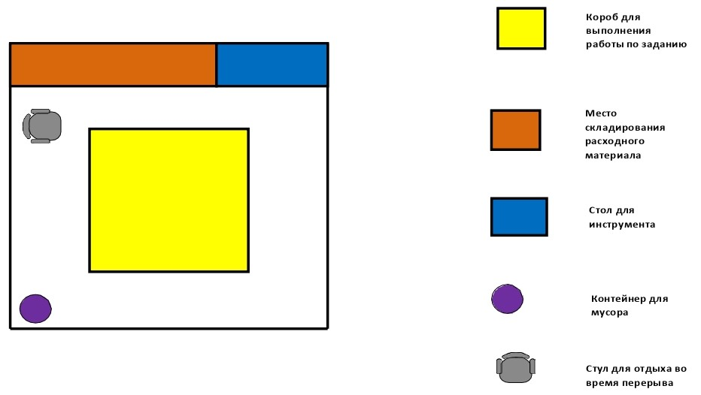

*Рисунок 2 – Схема рабочего места участника*

* 1. **Схема застройки соревновательной площадки для школьников**

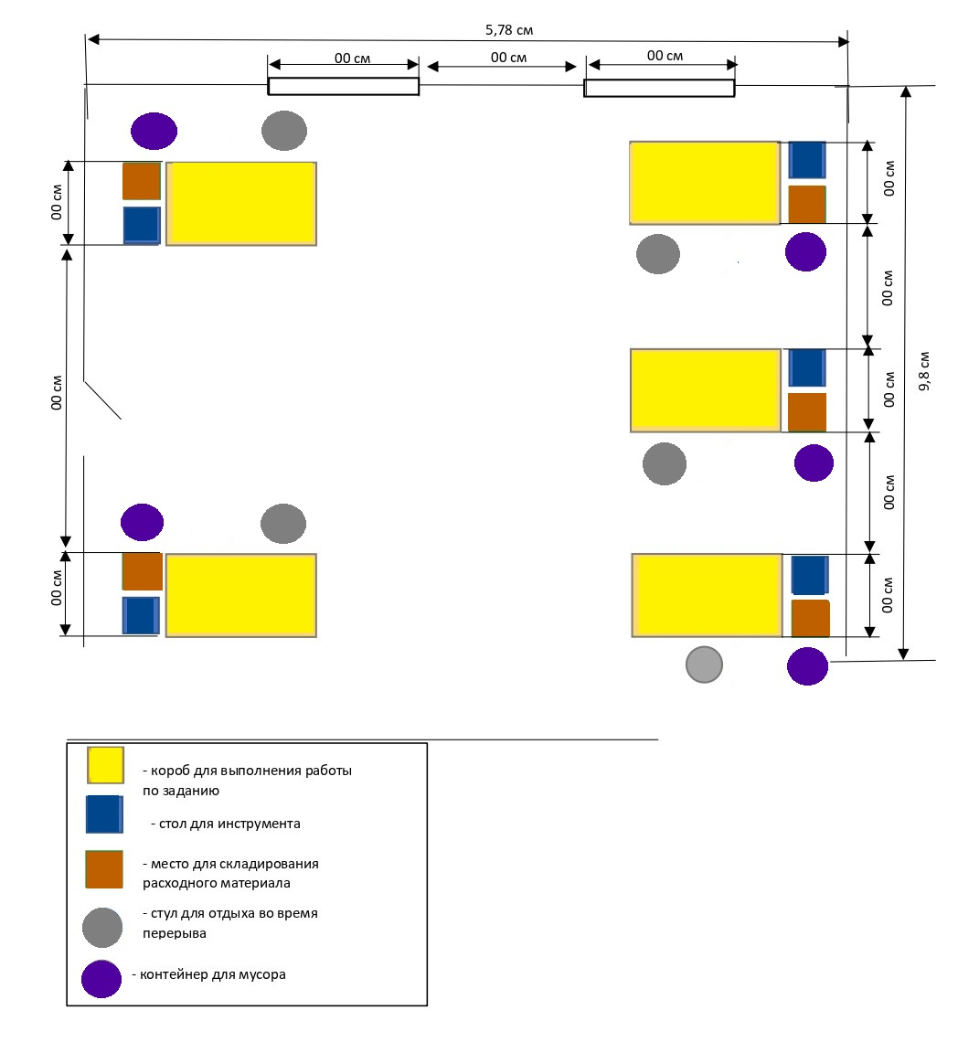

**Рабочая зона участников включает:**

5 рабочих мест:

- 5 коробов для школьников (размер короба 1*1м)

На рабочем месте каждого участника предусмотрено места для складирования материала (строительного, растительного), для инструмента и оборудования, а также для отдыха (во время перерыва). На площадке для участников предусмотрена установка розетки электрической (220 В).

Размер соревновательной площадки – 50 м2, комната экспертов – 31м2, комната участников – 35 м2.

Комната экспертов:

- напольная вешалка

- стол двухместный

- стулья офисные (5 штук)

- ноутбук

- принтер (сканер)

- розетка электрическая (220В)

Комната участников:

- напольная вешалка

- стол двухместный

- стулья офисные (5 штук)

1. **Требования охраны труда и техники безопасности на площадке по компетенции «Ландшафтный дизайн»**

До официального старта выполнения конкурсных заданий, Главный эксперт должен провести инструктаж по От и ТБ для участников и экспертов. По итогам проведения инструктажа каждый участник и эксперт должны поставить свою подпись в ведомости о прохождении инструктажа по ОТ и ТБ.

**Общие вопросы**

В процессе выполнения конкурсного задания на всех этапах участниками соблюдаются правила техники безопасности согласно правилам безопасности на площадке.

Работа участников будет оцениваться анонимно (слепая маркировка), так, чтобы исключить возможность предвзятого оценивания работы конкретного конкурсанта, эксперты не будут иметь доступа к работам конкурсантов и не имеют знаний о своих успехах и не должно быть никакой связи между конкурсантами и экспертами во время выполнения конкурсного задания.

Действия до начала работ.

Перед началом будет организован брифинг об организации конкурса и проведен инструктаж для участников по технике безопасности. Конкурсанты будут тянуть жребий, для определения номера рабочего места. По правилам безопасности и справедливости, жюри выполнит проверку рабочих инструментов каждого участника.

Жюри имеет окончательное право принятия решения – разрешать или запрещать использование тех или иных инструментов для работы на площадке.

Участники будут иметь 15 минут, чтобы прочитать задание и еще 15 минут будет выделено для обсуждения задания со своим экспертом. Задание перед началом чемпионата по решению экспертов может измениться на 30% согласно регламенту проведения чемпионатов.

Сложность заданий остается неизменной для людей с инвалидностью. Адаптация заданий заключается в увеличении времени выполнения заданий.

1. Проверить исправность инструментов.
2. Надеть индивидуальные средства защиты.
3. Перед работой подготовь рабочее место. Инструмент и материал разложить в установленном месте, в удобном и безопасном для пользования порядке.

Действия во время работы:

1. Не загромождать рабочее место лишними вещами;
2. Использовать инструменты по назначению, только исправленные и заточенные.
3. Вовремя работы пользоваться индивидуальными средствами защиты.
4. Быть внимательными, не отвлекаться и не отвлекать других.
5. Работая с инструментами и природным материалом, не размахивать ими, чтобы не причинить травму соседу.
6. Не переносить тяжести сверх допустимой нормы.
7. Посадку цветочных растений следует производить только при помощи посадочного инструмента. Рыть ямы и лунки руками запрещается.
8. Не работать при плохом освещении, свет должен падать слева.
9. При работе использовать перчатки, чтобы избежать травмы рук.
10. Соблюдать правила личной гигиены.
11. Рабочий инвентарь не класть на землю лезвием вверх, не направлять заостренную часть на себя и других конкурсантов.
12. В случае плохого самочувствия прекратить работу, поставить в известность Оргкомитет конкурса.
13. При получении травмы обратиться в Оргкомитет конкурса, воспользоваться аптечкой.

Техника безопасности при работе секатором:

1. Класть ножницы справа с сомкнутыми лезвиями, направленными от себя.
2. Следить за тем, чтобы ножницы не оказались под материалом, так как, их можно уронить и поранить себя или рядом работающего.
3. Передавать ножницы колечками вперед c сомкнутыми лезвиями.
4. Не подходить во время работы с ножницами к другим конкурсантам.

Действия после окончания работ.

1. После работы инструменты и приспособления очистить, убрать в строго отведенные места.
2. Мусор и отходы собрать и сложить в отведенную корзину.
3. Тщательно вымыть руки с мылом, умыться.

Действия после в случае аварийной ситуации.

1. При выходе из строя рабочего инструмента и оборудования прекратить работу и сообщить об этом экспертам.
2. В случае плохого самочувствия прекратить работу, поставить в известность организаторов конкурса.
3. При травме обратиться организаторам конкурса, воспользоваться аптечкой.